*Задание на Кроссворд Немецкий 11 класс* 

Разгадайте кроссворд, распечатайте его и составьте слово из букв в выделенных клетках (заполнив полностью кроссворд).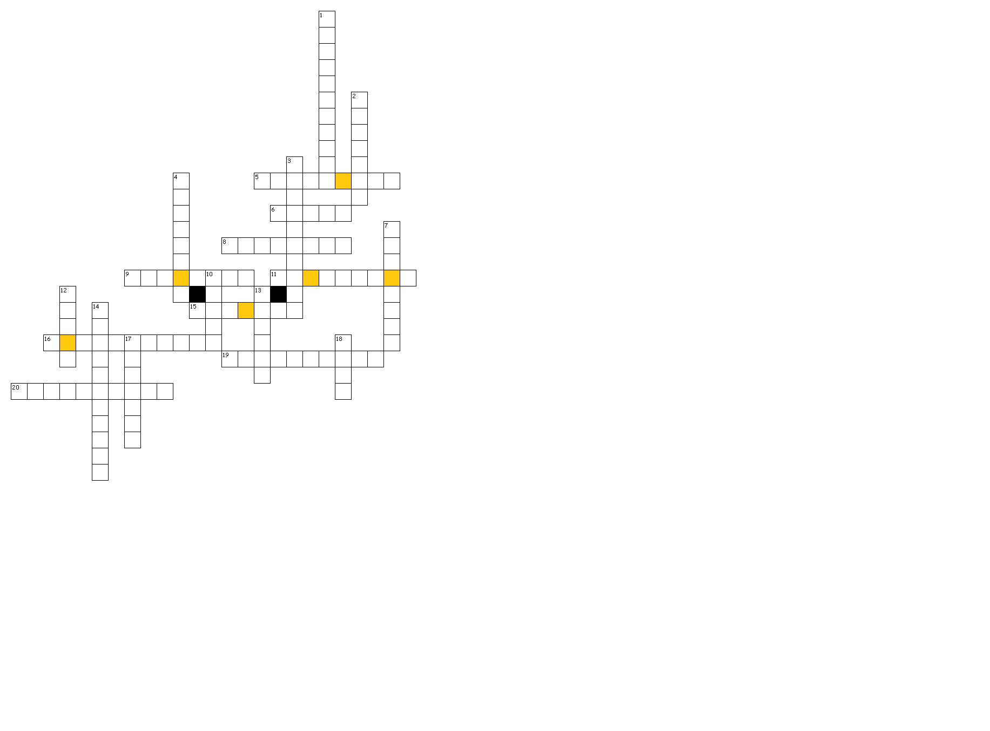

**По горизонтали:** 5. живописный6. луг8. детство9. окружение

11. общий 15. единство 16. состояться 19. ландшафт 20. время года

**По вертикали:** 1. летний лагерь2. адрес3. равенство4. люди

7. нравиться 10. союз 12. карта 13. местность 14. различие

17. мир 18. лес

**Секретное слово………………… Фамилия и имя ученика ___________________**